Г.Греф: России нужна налоговая система с более низкой нагрузкой на бизнес
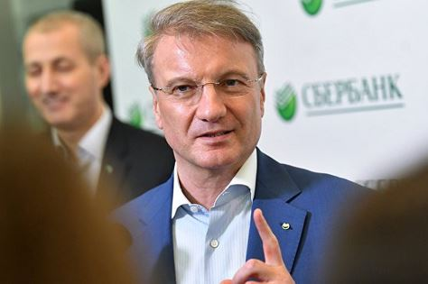
"Нужны пряники, нужно снижать налоговую нагрузку. Нужно снижать административное давление, нужно снимать проверки налоговые, если бизнес абсолютно прозрачен, чего там делать налоговым экспертам", — сказал Греф на всероссийской конференции "Онлайн кассы — новые возможности роста".
Объём информации, которой обмениваются предприятия и налоговая служба, должен быть сокращен, считает глава Сбербанка.
"Должно быть принципиально другое налоговое законодательство, связанное и с администрированием, и с величиной фискальной нагрузки. Величина фискальной нагрузки у нас сегодня большая, и она связана не только с номинальными ставками, на которые мы обращаем внимание, она связана с огромным объёмом давления на бизнес, который в целом организован с несовершенством всех видов процедур", — заявил Греф.
Налоговая нагрузка в России, по его словам, сопоставима с налоговой нагрузкой в развитых европейских странах.
"Мы можем всю эту фискальную нагрузку, которая скажем так зашита на несовершенных процедурах, убрать с помощью подобного рода взаимоотношений между государством и бизнесом. Между налоговой службой и бизнесом такая экосистема сейчас строится, мне кажется, это хороший пример для всех остальных", — добавил Греф.

